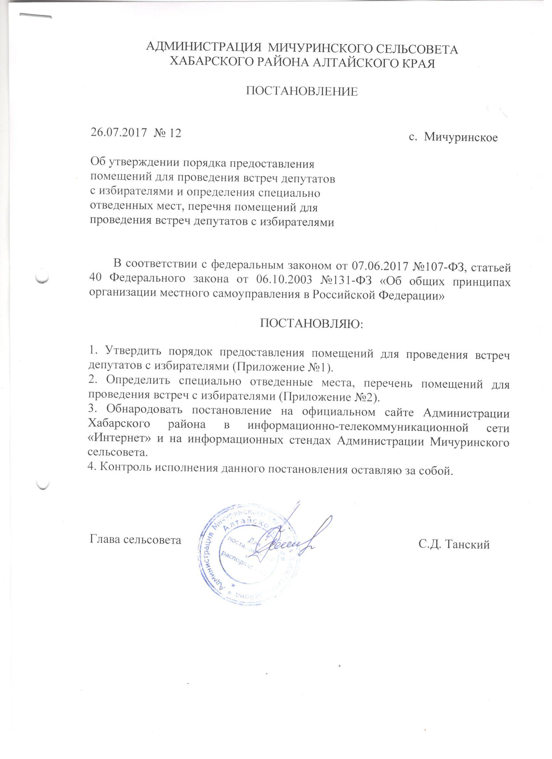

Приложение №1
к постановлению
от 26.07.2017г. №12

Порядок
предоставления помещений для проведения встреч депутатов
с избирателями

1. Порядок предоставления помещений для проведения встреч депутатов с избирателями (далее - Порядок), определяет условия предоставления специально отведенных мест для проведения публичных мероприятий в форме встреч депутатов различных уровней с избирателями в соответствии с ч.5.3 статьи 40 Федерального закона от 06.10.2003 г. №131-ФЗ «Об общих принципах организации местного самоуправления в Российской Федерации».
2. Администрация Мичуринского сельсовета Хабарского района Алтайского края предоставляет нежилое помещение, находящиеся в муниципальной собственности, для проведения депутатом встреч с избирателями.
3. Нежилое помещение предоставляется в безвозмездное пользование на основании распоряжения Администрации Мичуринского сельсовета Хабарского района на основании письменного обращения (заявления) депутата по форме согласно приложению к настоящему Порядку. Письменное обращение (заявление) депутата должно быть направлено в Администрацию Мичуринского сельсовета Хабарского района не позднее чем за две недели до даты проведения встречи.

Приложение
к Порядку предоставления помещений
для проведения встреч депутатов с
избирателями
Примерная форма __________________________________
__________________________________ (наименование администрации )
собственника, владельца помещения
от ________________________________
(Ф.И.О. депутата)

Заявление о предоставлении помещения
для проведения встреч депутата с избирателями

В соответствии п. 5.3статьи 40 Федерального закона от 06.10.2003г. №131-ФЗ "Об общих принципах организации местного самоуправления в Российской Федерации" прошу предоставить помещение по адресу: __________________________________________________________________ __________________________________________________________________ (место проведения встречи)
для проведения публичного мероприятия в форме собрания, встречи с избирателями которое планируется «___» ___________ 20__ года в _____________________________________________________________,
(время начала проведения встречи)
продолжительностью _______________________________________________. (продолжительность встречи)
Примерное число участников: _______________________________________.
Ответственный за проведение мероприятия (встречи) ___________________,
(Ф.И.О., статус)
контактный телефон __________________________________________.
Дата подачи заявки: _________________________

Депутат _____________ __________________
(подпись) (расшифровка подписи)

«____»_________20__ год

Приложение №2
к постановлению
от 26.06.2017 № 12

Специально отведенные места, перечень помещений для проведения встреч депутатов с избирателями

№ | Перечень помещений (мест) | Адрес места нахождения помещения
1 | МКУК «Мичуринский культурно-досуговый центр» | Алтайский край, Хабарский район, с.Мичуринское, ул. Ленина, 20

